Handreichung
für den Einsatz eines Smartphone-Experiments im Physikunterricht

Inhaltsverzeichnis
Versuch: Magnetfeld eines stromdurchflossenen Helmholtzspulenpaares 1
Aufbau und Durchführung 1
Gefahrenbeurteilung 3
Alternativen 3
Überlagerung der Magnetfelder von zwei Spulen 3
Exemplarische Ergebnisse als Graph 3
Mögliche Unterrichtsplanung 4
Beispielaufgaben 5

Versuch: Magnetfeld eines stromdurchflossenen Helmholtzspulenpaares

Aufbau und Durchführung
„phyphox“-Experiment: | Sensoren => Magnetfeld => Graph
Materialien: | - Smartphone mit Magnetfeldsensor  - ggf. zweites Endgerät für Fernzugriff  - Helmholtz-Spulenpaar  - Stromversorgungsgerät  - Kabel  - Lego-Eisenbahn Gleise mit Wagen  (ggf. sonst Luftkissenbahn)  - Hilfsblätter:  - Bestimmung des Magnetfeldes (einer Spule) mit dem Smartphone  - Fernzugriff
Skizze/Aufbau: | 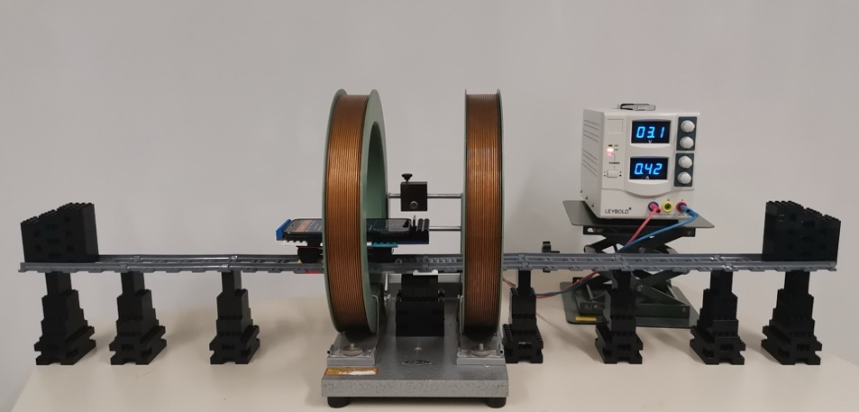
Hinweise: | - Am besten das Handy vertikal durch das Helmholtz-Spulenpaar fahren.  - Rollwagen sollte parallel zu Feldlinien im Innern des Spulenpaares fahren können (s. Bild Aufbau)  - Schienen und Wagen sollten Magnetfeld möglichst nicht beeinflussen und reibungsarm sein (z.B. aus Klemmbausteinen).  - Achten Sie auf eine Begrenzung der Stromstärke, da sonst das Telefon Schaden nehmen kann.  - Eine Luftkissenbahn kann auch genutzt werden, allerdings passen die Wagen dann zumeist nicht durch das Spulenpaar.
Durchführung: | - Smartphone auf Rollwagen (o. ä.) legen  - Screen für Lernende spiegeln, z.B. über „Fernzugriff“  - Magnetometer y ($B_{y}(t)$-Diagramm) anklicken & Messung starten  - Rollwagen einmalig anschieben  - Rollwagen mit Smartphone rollt nahezu mit $v = konst.$ durch das Spulenpaar  - Messung beenden  - Graphen interpretieren:  - Summe zweier $B$-Felder => „M“-förmig  - $t$-Achse entspricht wegen $s=v t$ mit $v=konst.$ einer $s$-Achse

Gefahrenbeurteilung

Im Rahmen einer mechanischen Gefährdung könnten Teile des Aufbaus umkippen und herunterfallen. Je nach verwendetem Rollwagen und der auf dem Rollwagen montierten Halterung für das Smartphone ist darauf zu achten, dass die Geschwindigkeit des angestoßenen Rollwagens nicht zu hoch ist und keine Schüler*innen von dem Rollwagen getroffen werden könnten. Das Experiment ist für den menschlichen Körper ungefährlich, da mit geringen Magnetfeldstärken gearbeitet wird. Aufgrund einer möglichen elektrischen Gefährdung ist der aufgebaute Stromkreis vor Inbetriebnahme zu prüfen. Da ohne Vorwiderstand die eingestellte Gleichspannung zur Erzeugung der nötigen Stromstärken unter 10 V bleibt, ist das Experiment als berührungsungefährlich einzustufen.

Es muss jedoch darauf geachtet werden, dass das Smartphone keinen zu starken Magnetfeldern ausgesetzt wird, da sonst das Smartphone beschädigt werden kann.
Es ergeben sich keine experimentellen Alternativen, mit denen das Experiment weniger gefährlich durchgeführt werden kann.

Alternativen

Dieser Versuch kann auch mit einer Hallsonde durchgeführt werden.

Überlagerung der Magnetfelder von zwei Spulen

Exemplarische Ergebnisse als Graph

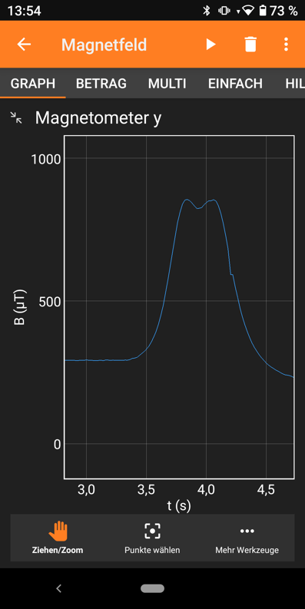
Im Screenshot ist eine M-förmige Kurve zu erkennen. Die Achsenauftragung zeigt, dass die Abszisse die Zeit darstellt. Da nach der Durchführungsanweisung eine konstante Geschwindigkeit genutzt werden soll, kann dies laut $s=v⋅t$ auch als Ort, bzw. Strecke interpretiert werden. Die Ordinate zeigt die magnetische Flussdichte.
Im Diagramm ist zu erkennen, dass es zwei Maxima der magnetischen Flussdichte gibt. Diese liegen vor, während das Smartphone (bzw. der Sensor) direkt in den Spulen ist. In der Mitte zwischen den beiden Spulen ist das Magnetfeld geringer (lokales Minimum). Dies zeigt, dass das Magnetfeld longitudinal leicht variiert. Es ist keine dreidimensionale Aussage über die Homogenität möglich. Hierfür muss die Schiene mit dem Rollwagen auf verschiedenen Höhen montiert werden.

Mögliche Unterrichtsplanung

Schlagworte: | Magnetische Flussdichte, Spule, Magnetfeld
Lerngruppe: | Oberstufe, Q 1
Lernziel des Unterrichts: | Die Schüler*innen sind in der Lage, die räumliche Verteilung der magnetischen Flussdichte entlang der Symmetrieachse eines Helmholtz-Spulenpaars qualitativ zu interpretieren.
Mögliche Struktur des Unterrichts: | - Motivation: Experimentieren in einer Spule schwierig – kann man den mittleren Teil einer Spule einsparen und trotzdem ein homogenes Feld besitzen (Spiralcurriculum für $e/m$-Versuch)  - Vorwissen zu Magnetfeldern und Spulen aktivieren  - Messung der magnetischen Flussdichte im Inneren einer einfachen Spule in Abhängigkeit des Ortes entlang der Symmetrieachse (nicht in der Handreichung enthalten)  - Messung der magnetischen Flussdichte in einem Helmholtz-Spulenpaar  - Interpretation des Graphs als homogenes Feld (über einen Bereich) bei gleichzeitiger einfacher Handhabung
Funktion des Experiments: | ,  ,  ,
Kompetenz: | S 4 bauen Versuchsanordnungen auch unter Verwendung von digitalen Messwerterfassungssystemen nach Anleitungen auf, führen Experimente durch und protokollieren ihre Beobachtungen;  S 5 erklären bekannte Messverfahren sowie die Funktion einzelner Komponenten eines  Versuchsaufbaus;  S 6 erklären bekannte Auswerteverfahren und wenden sie auf Messergebnisse an;  E 6 erklären mithilfe bekannter Modelle und Theorien die in erhobenen oder recherchierten Daten gefundenen Strukturen und Beziehungen
Format: | Demonstrationsexperiment (mit Schüler*innen-Beteiligung), Schülerexperiment (falls Material entsprechend oft vorhanden)

Beispielaufgaben

- Skizziere den Aufbau auf dem Lehrertisch.
- Beschreibe das Diagramm. Gib auch die Achsen an.
- Skizziere das Diagramm in deinen Hefter.
- Zeige, dass die Zeitachse des Diagramms einer Ortsangabe entspricht.
Hinweis: Die Rollreibung des Wagens sei vernachlässigbar.
- Füge mit einer anderen Farbe auf der $t$-Achse eine $s$-Achse ein.
- Markiere markante Stellen des Graphen und deute diese mit zugehörigen Positionen des Aufbaus.
- Interpretiere das $B_{y}(s)$-Diagramm. Erkläre hierfür den Verlauf des Graphen.
- Beurteile, wieso Physiker Untersuchungen zu magnetischen Eigenschaften besonders gern im Innenraum eines stromdurchflossenen Spulenpaares durchführen.

